**2023-2024学年陕西省西安高新第一中学九年级上学期期末物理试题**

一、选择题(共10小题，每小题2分，计20分，每个小题都只有一个选项符合题意)

1.在国际单位制中，电功的单位是

A. 伏特(V) B. 欧姆(Ω) C. 焦耳 (J) D. 瓦特 (W)

2.下图展示了我国古代劳动人民的智慧，对于其中所涉及的物理知识，下列说法不正确的是

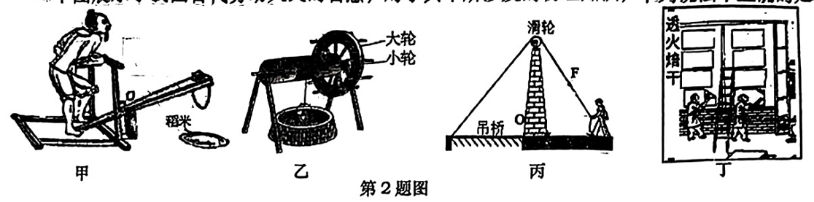

A. 甲图是古人舂米用的工具，该工具利用了杠杆原理

B.乙图是一种汲水用的辘轳，由具有共同转动轴的大轮和小轮组成，提水时，用力使大轮转动，小轮随之转动并缠绕井绳，提起水桶，使用该装置可以省功

C 丙图中古代士兵常用滑轮把护城河上的吊桥拉起，使用这种滑轮可以改变力的方向

D. 丁图“透火焙干”是造纸的一道工序，将湿纸贴在热墙上加快变干，是通过热传递的方式来增大湿纸的内能，提高温度，从而加快水的蒸发

3.下列利用电流热效应工作的用电器是

A. 电热水壶 B. 电脑 C. 电风扇 D. 电视机

4.以下关于教室中的电路及元件说法正确的是

A. 教室里的一个开关可以同时控制四盏灯的亮和灭，则这四盏灯一定是串联的

B.教室里插座提供的电压是 36V

C. 关掉前排的灯，则其他的灯会更亮

D. 教室里工作的用电器越多，总功率会越大

5.汽车是现代生活中最常见的一种交通工具，下图是某汽车汽油机的能量流向图。下列有关说法正确的是

A. 由图可知该汽油机的效率是30%

B. 四冲程汽油机一个工作循环，完成四个冲程.，飞轮转两周，对外做功两次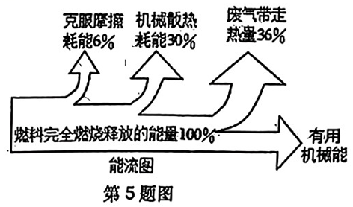

C.汽车开动后，充电线路可以给蓄电池充电，此时蓄电池相当于电路中的用电器

D. 冬天汽车都会利用尾气中的能量给车内供暖，该举措大大提高了燃料的热值

6.电脑工作时会发热，当升温到一定值时，温控开关 S₁自动闭合，风扇启动，加快散热从而保护电脑。如果断开电源总开关S₂，风扇 M 和其他工作系统同时停止工作。下列符合电脑散热控温特点的电路图是

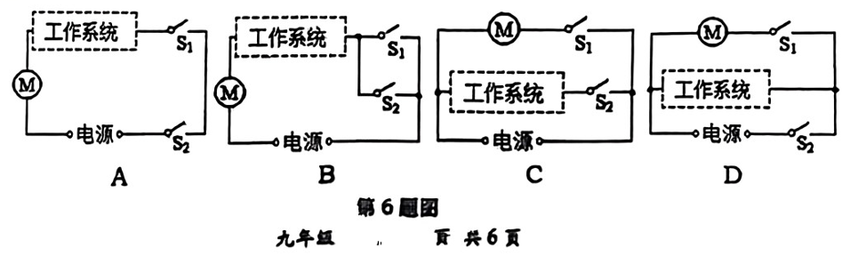

**7.家庭电路和安全用电的知识是现代公民必备的知识，下列有关图文说法正确的是**

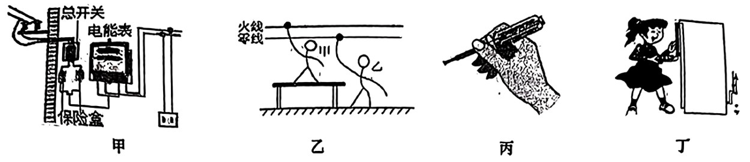

**A. 甲图：图中家庭电路元件的连接顺序是正确的**

**B. 乙图：甲站在干燥的木桌上，乙站在地上，则甲、乙都不会触电**

**C. 丙图：使用测电笔时，手必须接触笔尖金属体**

**D. 丁图：使用电冰箱时，金属外壳不需要接地**

**8.如图所示的家庭电路中，正常发光的灯 L 突然熄灭，电工用测电笔分别测a、b、c、d四点, 发现a、b两点氖管都发光, c、d两点氖管都不发光。若电路只有一处故障，则可能是**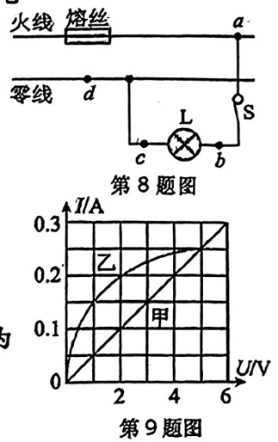

**A. 火线上熔丝断了** **B. 开关 S 处断路**

**C. bc之间存在断路** **D. 导线 cd 间断路**

**9.如图所示是电阻甲和乙的I-U 图像，下列判断不正确的是**

**A. 甲的电阻值是20Ω**

**B. 乙电阻工作时，其阻值随着电压的增大而减小**

**C. 甲、** **乙并联，通过乙的电流为0.2A 时，则通过甲的电流为0.1A**

**D.甲、乙串联，乙两端的电压为 2V时，则甲两端的电压为 4V**

**10.寒冬，为给小鸡仔提供温暖的环境，小明制作了恒温箱系统，原理如图。控制电路由电磁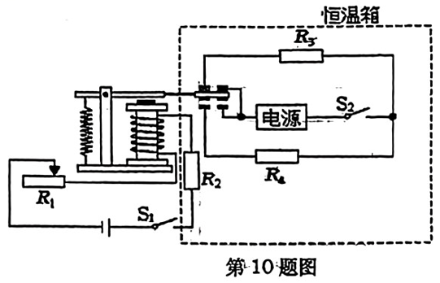继电器、滑动变阻器R₁、热敏电阻 R₂(安装在恒温箱内，阻值随温度升高而显著减小) 、低压电源等组成。加热电路由电源、电热丝 R₃和 R₄等组成。调好 R₁阻值, 闭合开关S₁、S₂, 箱内温度升高到设定值后即在小范围内波动，且降温比较平缓。下列说法正确的是**

**A. 恒温箱温度升高时，电磁铁磁性减弱**

**B. R₃阻值大于R₄阻值**

**C. 电磁继电器中的电磁铁的原理是电流的磁效应**

**D. 将 R₁的阻值稍微调小一些，恒温箱控制的温度将更高些**

**二、填空与作图题(共8小题，计25分)**

**11.(5分) 如图是改变气体内能大小的实验装置，电子温度计的探头插入用橡胶塞封住的玻璃瓶内，能够显示瓶内气体的温度。打气筒向瓶内打气时，电子温度计示数升高，说明瓶内气体内能 (选填“增大”、** **“减小”或“不变”) ； 按压打气筒的活塞几次后，橡胶塞会被弹开，同时看到温度计的示数快速下降，在橡胶塞弹开的过程中，气体的 能转化为橡胶塞的 能，这与热机 冲程的能量转化相同。电子温度计的探头所使用的热敏电阻是 (选填“导体”、** **“半导体”或“绝缘体”) 材料。**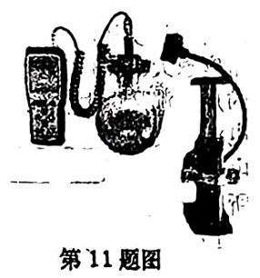

**九年级 物理 第2页 共6页**

**12. (2分) 在班级组织的“自制指南针”活动中，小梦同学用条形磁体将缝衣针磁化后，将其放在水中漂浮的一片树叶上。多次将树叶轻轻旋转，待树叶静止后，观察到树叶的尖端总是指向地理南方，如图所示。小梦应该在树叶尖端标注 极，树叶有这样的指向性，是因为磁化后的缝衣针受到 作用的结果。**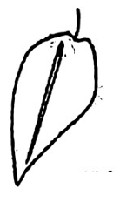

**13.(5分) 生活中我们经常使用简单机械，请分析题目并回答下列问题：(1) 工人用如图甲所示的滑轮组将重物竖直向上匀速提升 2m，用时20s，** **第12题图此过程中重物上升的速度是 m/s。若增大提升重物的质量，该滑轮组的机械效率将变 。**

**(2) 如图乙所示，供轮椅上下的斜坡长 L=6m，高h=3m。小明用100N 的拉力平行于斜坡向上将重为 150N 的木箱从底端匀速拉到顶端。他所做的有用功为 J，斜坡的机械效率为 。**

**(3) 如图丙所示, 石头垂直作用在撬棒上C 的力是700N,已知撬棒AD=1m, CD=BC=0.15m，若沿图中动力的方向恰好撬动石头，则施加在撬棒A点的力 F 是 N。**

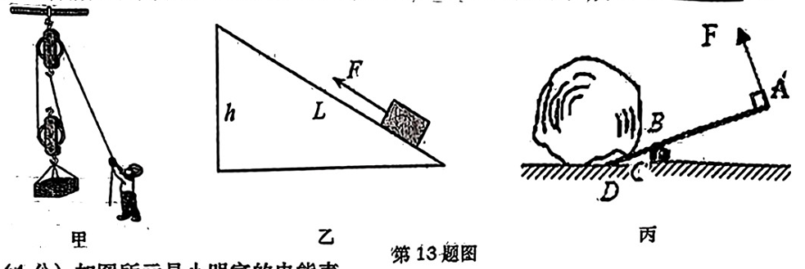

**14.(4分) 如图所示是小明家的电能表。**

**(1) 5月初，小明家电能表示数为 1232.8kW•h，6月初的示数如图所示，他家 5月初至6月初消耗的电能是 度。**

**(2) 小明家同时使用的用电器总功率不能超过 W。**

**(3) 小明让某一用电器单独工作 15min，这段时间内，电能表的转盘刚好转了 300转，则该用电器 15min消耗的电能是 kW•h，这段时间内的实际功率为 W。**

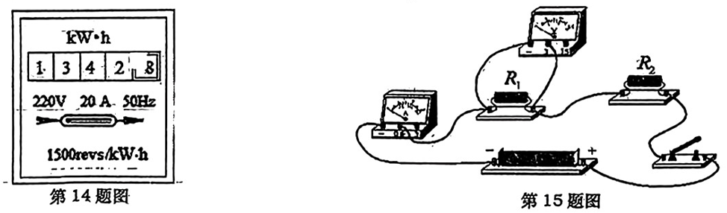

**15. (2分) 如图所示实物电路中，电源由两节新干电池串联而成，R₁和R₂为定值电阻，当开关闭合后，电压表和电流表的示数分别为 2V和0.2A，则R₁的阻值为 ，通电 1min时，电流通过 R₁和R₂产生的热量之比为 。**

**16. (3分) 小华同学设计了一个风力测定仪，如图所示，O是转动轴，OC 是金属杆，下面连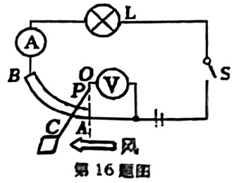接着一块受风板，无风时杆 OC 是竖直的，风越强，OC 杆偏转的角度越大。AB是一段圆弧形电阻，P 点是金属杆与弧形电阻相接触的点，测风力时，闭合开关S即可。通过分析可知：若风力增大，电流表的示数 (选填“增大”、** **“减小”或“不变”) ，电压表的示数 (选填“增大”、** **“减小”或“不变”) ，所以应该用 表示数的变化反映风力的大小。**

**17.(2分) 如图甲所示为一个磁悬浮地球仪，图乙是其内部结构**

**九年级 物理 第3页 共6页**

示意图。开关闭合后，请在

图乙中的括号内标出电源的正、负极。

18.(2分) 图甲为一个带开关的插座，开关闭合时，插孔可以提供工作电压，请在图乙中将这个插座对应的电路连接完整，使其符合安全用电原则。

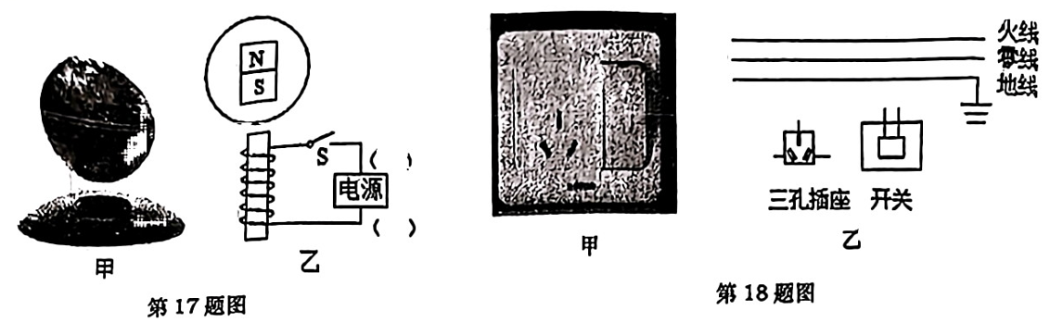

三、实验探究题(共3小题，计 20分)

19.(7分) (1) 甲图比较沙子和水吸热升温的现象中，选用两个相同的酒精灯进行加热，通过比较 (选填“加热时间”或“升高的温度”) 间接反映沙子和水吸收热量的多少，利用实验得到的数据，绘制出沙子和水的温度随时间变化的图像如图乙，由图像可知：相等质量的沙子和水升高相同的温度时， 吸收的热量多，因此 的吸热本领强。

(2) 丙图在探究电流通过导体产生的热量与导体电阻大小的关系时，实验选用两个完全相同的烧瓶，瓶内装相等质量的同种液体，采用串联电路可以控制加热时间和 相同，此实验用 间接反映电流产生热量的多少。

(3) 在探究电流和电阻关系的实验中，甲、乙两位同学分别进行了实验，并画出各自的I-R 关系图像如图丁所示。由图像可知， (选填“甲”或“乙”) 同学的实验操作是符合要求的，该同学控制导体两端的电压为 V不变。

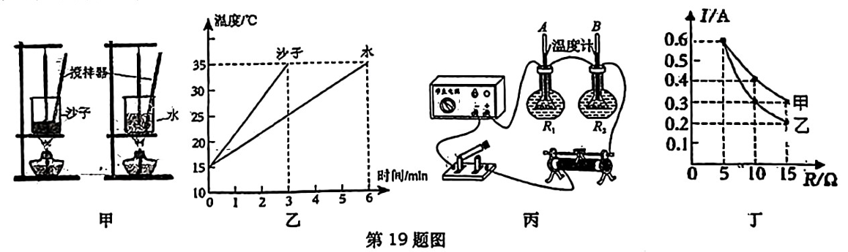

20. (6分) 小华和同学进行“探究串联电路电压规律”的实验。所用器材有：电压恒为 3V的电源，一个开关，两只灯泡(L₁和L₂) ，两只相同电压表V₁和 (量程均为0~3V 和0~15V) , 导线若干。

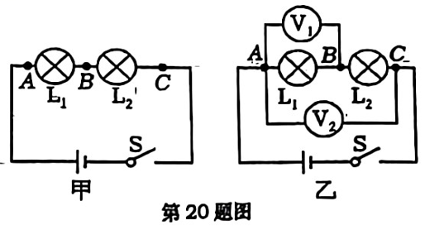

九年级 物理 第4页 共6页

(1) 他们按图甲所示的电路图连接实物电路，用一只电压表分别测AB、BC、AC间的电压，每次拆接电压表时，开关应处于 状态。

(2) 小华决定改进实验，她按照图乙连接好电路，闭合开关，两灯均发光，电压表 和V₂的指针偏转角度相同，若电压表 V₂的示数恰好为 3V，则电压表 的示数应该是 V。

(3) 小华同学测出了 AB间和AC 间的电压，为了测量BC 间的电压，断开开关，接下来可以 。

A. 保持B接线不动，将电压表V₁连线由A改接到C

B. 保持C 接线不动，将电压表 V₂连线由A改接到B

C. 以上两种操作都可以

(4) 为了得到更普遍的规律，下列操作最合理的是 。

A. 换用不同规格的灯泡进行多次测量B. 将灯泡L₁和L₂互换位置进行多次测量

(5) 实验过程中小华还发现，串联电路中不同规格灯泡的亮度总是不同。请利用已有的电学知识帮小华进行分析：当两个不同规格的灯泡串联时，灯丝阻值大的灯泡分得电压更 ，从而导致 更大，该灯泡就会更亮。

21.(7分) 小文同学用图甲所示电路测量额定电压为 2.5V 的小灯泡的电阻，所用器材有：电压恒为 6V 的电源，额定电压为 2.5V、 电阻约为 10Ω的小灯泡一个，滑动变阻器两个：R₁为“10Ω2A”、R₂为“50Ω2A”, 电流表、 电压表、开关各一个, 导线若干。

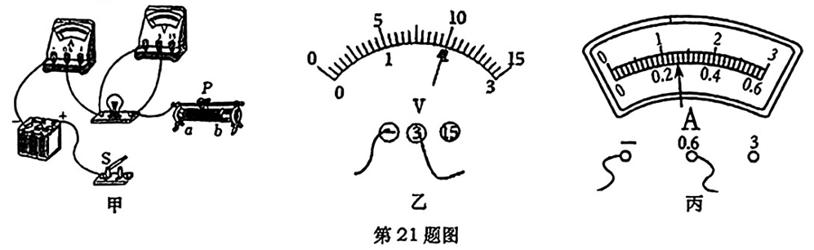

(1) 要实现滑动变阻器的滑片向右滑动时，小灯泡发光变暗，小文应该接滑动变阻器的 (选填“a”或 “b”) 端;

(2) 实验时应选用的滑动变阻器为 (选填“R₁”或“R₂”)。

(3) 移动滑动变阻器滑片的过程中，电压表的示数如图乙所示，接下来要测量小灯泡正常发光时的电流，应将滑动变阻器的滑片向 (选填“a”或“b”) 端移动，直到电压表的示数为 V，此时电流表的读数如图丙所示，则小灯泡正常发光时的电阻为 Ω。 (保留 位小数)

(4) 小文发现电动自行车上的照明灯是由很多个额定电压为 3V的小 LED 灯并联组成的，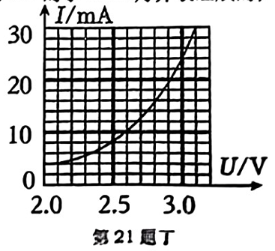其中一个LED灯的亮度与实验所用小灯泡基本相同。小文想测量一个 LED灯的额定功率，她将电动自行车上的一个 LED 灯取下并接入电路，测出通过 LED灯的电流和它两端电压，并绘制成图像，如图丁所示。根据图像，计算出该LED灯正常工作时的电功率为 W，这个功率约为实验所用小灯泡正常发光时电功率的 %(保留到1%) ，所以在相同的工作时间的情况下，LED 灯消耗电能更少。

九年级 物理 第5页 共6页

四、综合题(共2小题，计15分)

22.(6分) 小轿车是日常生活中重要的交通工具之一，下表是某品牌小轿车的部分参数。

|  |  |
| --- | --- |
| 发动机型号 | ×× |
| 经济行驶速度 | 90km/h |
| 经济油耗量 | 8L/100km |

经济油耗量是指小轿车以90km/h的速度行驶 100km，消耗汽油8L。求：

(1) 小轿车以经济行驶速度在平直公路上匀速行驶 10km，消耗的汽油完全燃烧放出的热量是多少?

(2) 上述过程中，小轿车发动机的输出功率恒定、大小为 18kW，那么此过程发动机的效率是多少?

23.(9分) 如图甲是某多功能电饭锅，具有加热和保温两挡功能(S₁为总开关，S₂为温控开关) , 其内部有两个加热电阻丝 R₁和 R₂(R₁的电阻是 40Ω, R₂的电阻是 202Ω) 。某次将3kg初温为 20℃的米和水加热到 100℃，然后自动转入保温状态。乙是电饭锅铭牌上的部分参数，求解下列问题。[米和水混合物的比热容为

(1) 加热过程中，米和水吸收的热量。

(2) 正常加热时，通过电路的电流。

(3) 分别计算出电饭锅处于加热挡和保温挡时电路中工作的总电阻 R 加热和 R保温。

(4) 在丙图虚线框内尝试将电饭锅的电路图补充完整。

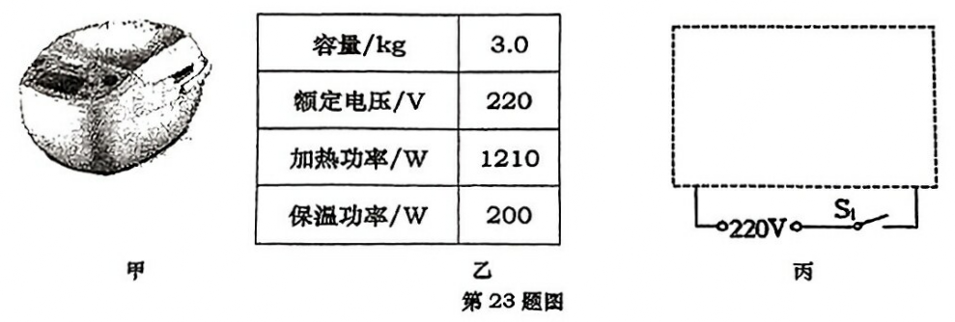

九年级 物理 第6页 共6页